一碗排骨十分爱，一份春饼万家春
——承泽园“最美抗疫家庭”

孟京生老师一家，住在燕园街道承泽园社区。全家共有5口人，一家人相亲相爱，和和睦睦。春节本是举家团圆、阖家欢乐的日子，武汉突然爆发了新型冠状病毒肺炎，全国打响了抵抗疫情的战役。承泽园社区居委会也接到了街道的疫情防控部署通知，全心全力投入这场战斗。
从2月1号开始，社区全体人员都要值班站岗，进行出入口登记。居民们都很配合的戴起口罩，并尽量不出门，避免与外界过多的接触。居委会主任进行详细的部署安排，从每天早上8点到晚上10点，都要有工作人员坚守在社区大门口进行人员排查问询。一天下来，几位居委会工作人员说得口干舌燥，站得腰酸腿疼，同时还得忍受着恶劣的寒冷天气。
纵使天气再怎么恶劣、工作再怎么辛苦，大家谁都没有叫一声苦、喊一声累。社区热心人孟京生老师看到居委会几名工作人员一直冒着严寒在社区门口值守，心里顿时疼了一下，不顾个人安危，主动要求参加社区防控疫情的值守工作。他说：“现在国家有难，人人有责，比起在一线抗击肺炎的医护人员，我能做的太渺小了。”从那时起，孟京生老师每天晚上7点至10点在大门口值守。不仅如此，他和他的家人时刻关注小区状况。小区实行了外来人员登记、测体温制度，他更加主动参与。无论是外来人员，还是小区外出返京人员，严格进行登记，帮助测试体温，宣传如何防控疫情，倡导居民做好自我防护。
孟京生老师参与社区值守一直到其单位要求返岗上班，总计参与社区夜班值守14天，在很大程度上缓解了社区居委会人员紧张问题。立春那天，他还特意让岳母烙了春饼给大家送来。虽然工作人员不能回家吃上妈妈烙的春饼，但在工作中也没耽误迎接春天的到来，心里顿时感到非常温暖。孟老师虽然暂时不能参与社区值守了，但他时刻关心着社区居干的身体健康，多次打来电话叮嘱大家要保护好身体。他还利用下班时间，自己花钱买排骨，炖好了送到值班室，让大家补补身体。看着孟老师送来的排骨，大家都很感动，心里都暗暗的下定决心一定要坚持到底，打赢这场防疫战！
不仅如此，孟京生老师的岳父，今年都70多岁了，一直参加社区信息员的值班。就在大年三十的时候，放弃和家人团聚的时刻，为维护社区的安全，和社区的居干们一起值班，为守护家园贡献自己的一份力量。
孟京生老师一家在此次抗疫工作中为社区防控工作作出了突出贡献，他们朴实无华的身影凸显出家庭风采，身小却影大，也充分反映出海淀家庭在打赢这场疫情阻击战的无私付出和必胜信念！我们坚信，在党的正确领导下，在人民群众的齐心努力下，我们定会早日战胜疫情！

（供稿：承泽园社区居委会）

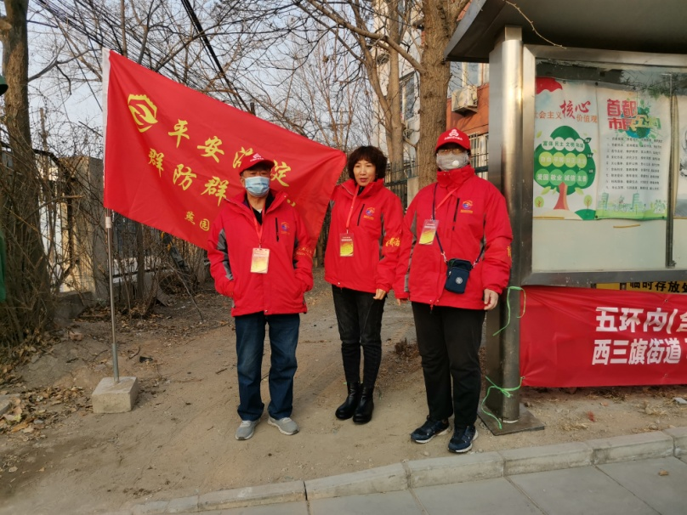
孟京生岳父胡群山（左一）在园区值班

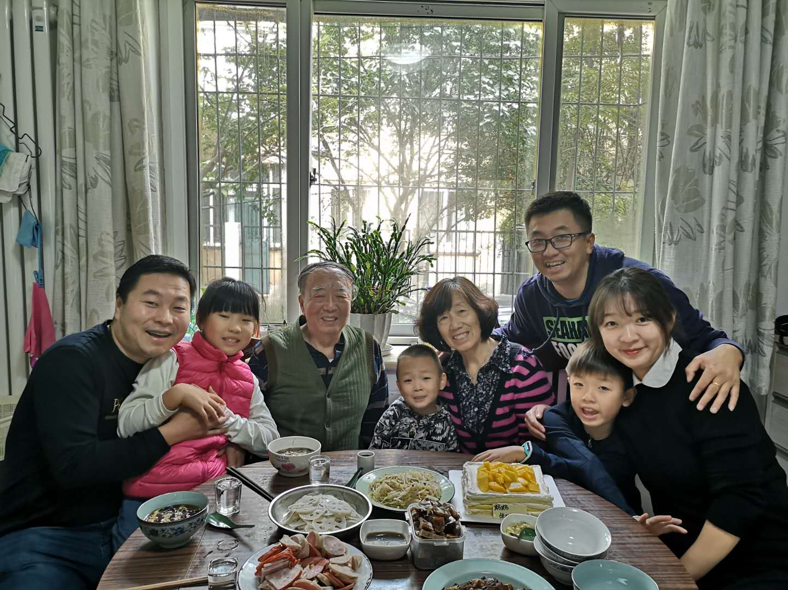
孟京生老师全家福

